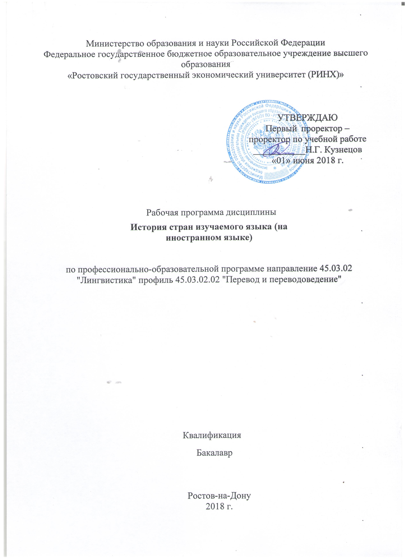

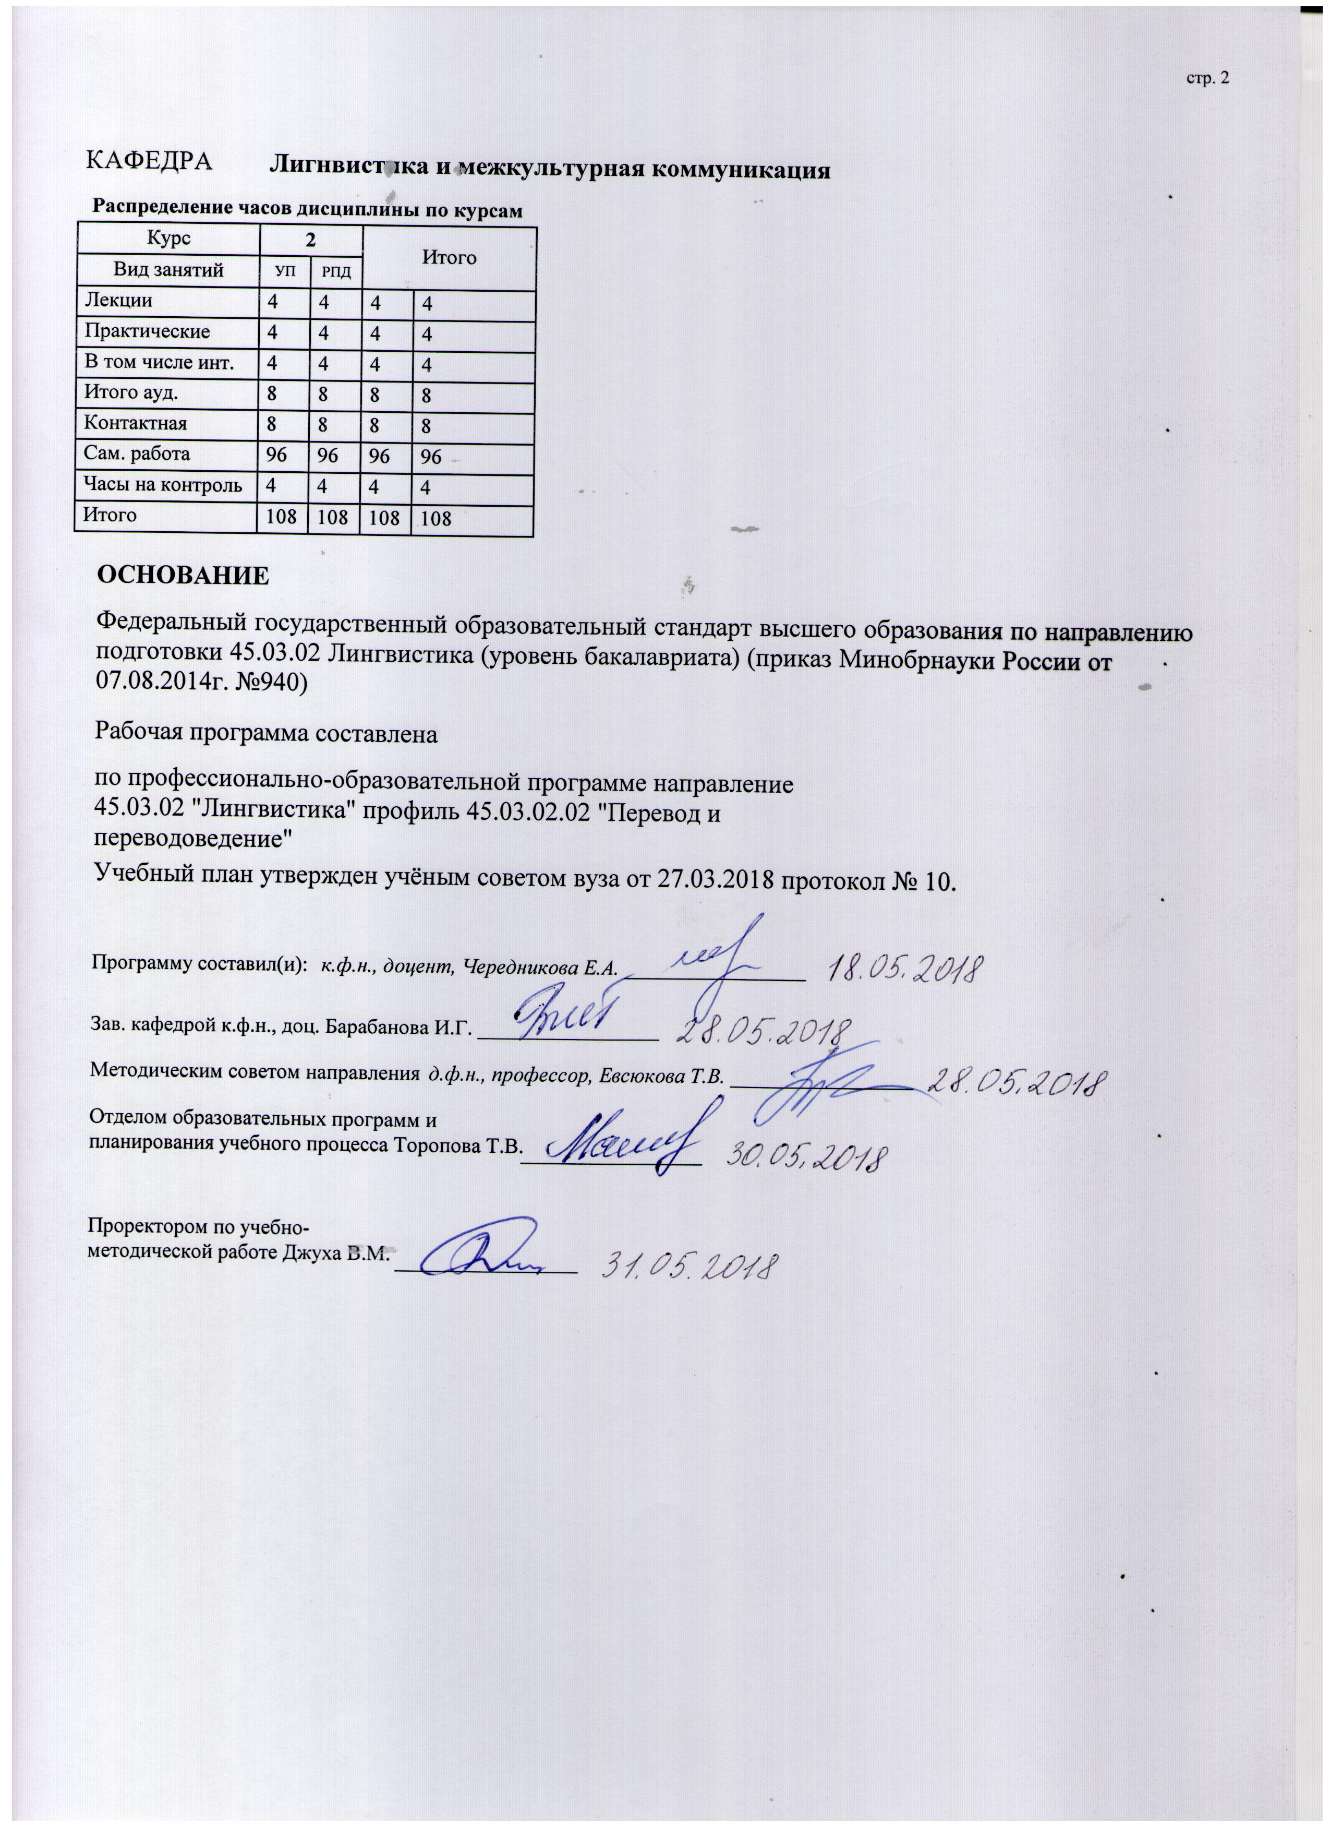

|  |  |  |  |  |  |  |  |  |  |  |  |
| --- | --- | --- | --- | --- | --- | --- | --- | --- | --- | --- | --- |
|  |  |  |  |  |  |  |  |  |  |  | стр. 3 |
|  |  |  |  |  |  |  |  |  |  |  |  |
|  | | | | | | | | | | | |
|  |  |  |  |  |  |  |  |  |  |  |  |
|  | | | | | | | | | | | |
|  |  |  |  |  |  |  |  |  |  |  |  |
|  |  |  |  |  |  | **Визирование РПД для исполнения в очередном учебном году** | | | |  |  |
|  |  |  |  |  |  |  |  |  |  |  |  |
|  | Отдел образовательных программ и планирования учебного процесса Торопова Т.В. | | | | | | |  |  |  |  |
|  |  | | | | *_________________* | | | | | | |
|  |  | | | Рабочая программа пересмотрена, обсуждена и одобрена для  исполнения в 2019-2020 учебном году на заседании | | | |
|  | кафедры | | | | | | | |  | | |
|  |
|  |  | **Лигнвистика и межкультурная коммуникация** | | | | | | | | | |
|  |  | | | | | | |  |  |  |
|  |  |  |  |  |  |  |  |  |  |  |  |
|  | Зав. кафедрой к.ф.н., доц. Барабанова И.Г. _________________ | | | | | | | | | | |
|  | Программу составил (и): | | *к.ф.н., доцент, Чередникова Е.А. _________________* | | | | | | | | |
|  |
|  |  |  |  |  |  |  |  |  |  |  |  |
|  | | | | | | | | | | | |
|  |  |  |  |  |  |  |  |  |  |  |  |
|  | | | | | | | | | | | |
|  |  |  |  |  |  |  |  |  |  |  |  |
|  |  |  |  |  |  | **Визирование РПД для исполнения в очередном учебном году** | | | |  |  |
|  |  |  |  |  |  |  |  |  |  |  |  |
|  | Отдел образовательных программ и планирования учебного процесса Торопова Т.В. | | | | | | |  |  |  |  |
|  | Рабочая программа пересмотрена, обсуждена и одобрена для  исполнения в 2020-2021 учебном году на заседании | | | | | | | | | | |
|  | кафедры | | | | | | | |  | | |
|  |  | **Лигнвистика и межкультурная коммуникация** | | | | | | | | | |
|  |  | | | | | | |  |  |  |
|  | Зав. кафедрой к.ф.н., доц. Барабанова И.Г. _________________ | | | | | | | | | | |
|  | Программу составил (и): | | | *к.ф.н., доцент, Чередникова Е.А. _________________* | | | | | | | |
|  |  |  |  |  |  |  |  |  |  |  |  |
|  | | | | | | | | | | | |
|  |  |  |  |  |  |  |  |  |  |  |  |
|  | | | | | | | | | | | |
|  |  |  |  |  |  |  |  |  |  |  |  |
|  |  |  |  |  |  | **Визирование РПД для исполнения в очередном учебном году** | | | |  |  |
|  | Отдел образовательных программ и планирования учебного процесса Торопова Т.В. | | | | | | |  |  |  |  |
|  | Рабочая программа пересмотрена, обсуждена и одобрена для  исполнения в 2021-2022 учебном году на заседании | | | | | | | | | | |
|  | кафедры | | | | | | | |  | | |
|  |  | **Лигнвистика и межкультурная коммуникация** | | | | | | | | | |
|  |  | | | | | | |  |  |  |
|  | Зав. кафедрой к.ф.н., доц. Барабанова И.Г. _________________ | | | | | | | | | | |
|  | Программу составил (и): | | | *к.ф.н., доцент, Чередникова Е.А. _________________* | | | | | | | |
|  |  |  |  |  |  |  |  |  |  |  |  |
|  | | | | | | | | | | | |
|  |  |  |  |  |  |  |  |  |  |  |  |
|  | | | | | | | | | | | |
|  |  |  |  |  |  |  |  |  |  |  |  |
|  |  |  |  |  |  | **Визирование РПД для исполнения в очередном учебном году** | | | |  |  |
|  | Отдел образовательных программ и планирования учебного процесса Торопова Т.В. | | | | | | |  |  |  |  |
|  | Рабочая программа пересмотрена, обсуждена и одобрена для  исполнения в 2022-2023 учебном году на заседании | | | | | | | | | | |
|  | кафедры | | | | | | | |  | | |
|  |  | **Лигнвистика и межкультурная коммуникация** | | | | | | | | | |
|  |  | | | | | | |  |  |  |
|  |  |  |  |  |  |  |  |  |  |  |  |
|  | Зав. кафедрой к.ф.н., доц. Барабанова И.Г. _________________ | | | | | | | | | | |
|  | Программу составил (и): | | | *к.ф.н., доцент, Чередникова Е.А. _________________* | | | | | | | |
|  |  | | | | | | | | | | |

|  |  |  |  |  |  |  |  |  |  |  |  |  |
| --- | --- | --- | --- | --- | --- | --- | --- | --- | --- | --- | --- | --- |
| УП: z45.03.02.02_1.plx | | | | | |  |  |  |  |  |  | стр. 4 |
| **1. ЦЕЛИ ОСВОЕНИЯ ДИСЦИПЛИНЫ** | | | | | | | | | | | | |
| 1.1 | | Цели: достижение обучающимися высокого уровня профессиональной компетенции, включающей изучение исторического, культурного, социального и экономического аспектов страны изучаемого языка | | | | | | | | | | |
| 1.2 | | Задачи: применять страноведческие знания в процессе межкультурной коммуникации, анализировать основные исторические события Великобритании, осуществлять межкультурный диалог в общей и профессиональной сферах общения | | | | | | | | | | |
|  |  |  |  |  |  |  |  |  |  |  |  |  |
| **2. МЕСТО ДИСЦИПЛИНЫ В СТРУКТУРЕ ОБРАЗОВАТЕЛЬНОЙ ПРОГРАММЫ** | | | | | | | | | | | | |
| Цикл (раздел) ООП: | | | | Б1.В.ДВ.02 | | | | | | | | |
| **2.1** | | **Требования к предварительной подготовке обучающегося:** | | | | | | | | | | |
| 2.1.1 | | Необходимыми условиями для успешного освоения дисциплины являются навыки, знания и умения, полученные в результате изучения дисциплин: | | | | | | | | | | |
| 2.1.2 | | Практический курс первого иностранного языка | | | | | | | | | | |
| 2.1.3 | | История | | | | | | | | | | |
| **2.2** | | **Дисциплины и практики, для которых освоение данной дисциплины (модуля) необходимо как предшествующее:** | | | | | | | | | | |
| 2.2.1 | | История языка и введение в спецфилологию | | | | | | | | | | |
| 2.2.2 | | Культура стран первого иностранного языка (на иностранном языке) | | | | | | | | | | |
| 2.2.3 | | История литературы стран первого иностранного языка (на иностранном языке) | | | | | | | | | | |
|  |  |  |  |  |  |  |  |  |  |  |  |  |
| **3. ТРЕБОВАНИЯ К РЕЗУЛЬТАТАМ ОСВОЕНИЯ ДИСЦИПЛИНЫ** | | | | | | | | | | | | |
| **ОПК-2: способностью видеть междисциплинарные связи изучаемых дисциплин, понимает их значение для будущей профессиональной деятельности** | | | | | | | | | | | | |
| **Знать:** | | | | | | | | | | | | |
|  | факты, позволяющие указать основные закономерности исторического развития общества страны изучаемого языка | | | | | | | | | | | |
|  |  |  |  |  |  |  |  |  |  |  |  |  |
| **Уметь:** | | | | | | | | | | | | |
|  | сделать обзор различных исторических эпох, событий и фактов | | | | | | | | | | | |
|  |  |  |  |  |  |  |  |  |  |  |  |  |
| **Владеть:** | | | | | | | | | | | | |
|  | навыками, позволяющими применять полученные страноведческие знания в вербальных сообщениях | | | | | | | | | | | |
|  |  |  |  |  |  |  |  |  |  |  |  |  |
| **ПК-8: владением методикой подготовки к выполнению перевода, включая поиск информации в справочной, специальной литературе и компьютерных сетях** | | | | | | | | | | | | |
| **Знать:** | | | | | | | | | | | | |
|  | основную справочную, специальную литературу и информационные ресурсы для поиска информации при подготовке к выполнению перевода; методику подготовки к выполнению перевода, в т.ч. проведение предпереводческого анализа; как соотнести информацию, полученную в справочной, специальной литературе и компьютерных сетях с поставленными переводческими задачами | | | | | | | | | | | |
| **Уметь:** | | | | | | | | | | | | |
|  | определить необходимые каналы поиска информации в процессе подготовки к выполнению перевода; переформулировать полученные в процессе поиска информации знания для их целесообразного использования в процессе перевода; интерпретировать полученную в справочной, специальной литературе и компьютерных сетях информацию для осуществления процесса перевода | | | | | | | | | | | |
| **Владеть:** | | | | | | | | | | | | |
|  | методикой подготовки к выполнению перевода, включая поиск информации в справочной, специальной литературе и компьютерных сетях; стратегиями, позволяющими осуществлять всестороннюю подготовку к выполнению перевода, решать задачи, поставленные после проведения предпереводческого анализа | | | | | | | | | | | |
|  |  |  |  |  |  |  |  |  |  |  |  |  |
| **4. СТРУКТУРА И СОДЕРЖАНИЕ ДИСЦИПЛИНЫ (МОДУЛЯ)** | | | | | | | | | | | | |
| **Код занятия** | | | **Наименование разделов и тем /вид занятия/** | | **Семестр / Курс** | | **Часов** | **Компетен-**  **ции** | **Литература** | **Интре ракт.** | **Примечание** | |
|  | | | **Раздел 1. « Британия в эпоху средневековья. Буржуазная революция. Викторианская эпоха»** | |  | |  |  |  |  |  | |

|  |  |  |  |  |  |  |  |  |  |
| --- | --- | --- | --- | --- | --- | --- | --- | --- | --- |
| УП: z45.03.02.02_1.plx | | |  |  |  |  |  |  | стр. 5 |
| 1.1 | « Ранняя Англия: римляне, англосаксы, викинги, Англосаксы и Плантагенеты. V-XII века».  Заселение Британии: легенда и исторические данные.  Британия под властью Рима. Христианизация Британии. Датское завоевание. Правление Альфреда Великого. /Лек/ | 2 | | 2 | ОПК-2 | Л1.1 Л1.2 Л2.1 | 0 |  | |
| 1.2 | Социально-экономическое развитие в Х — первой половине ХI вв. «Книга Страшного Суда».Реформы Генриха I. Правление Генриха II Плантагенета. /Пр/ | 2 | | 2 | ОПК-2 | Л1.1 Л1.2 Л2.1  Э1 | 2 |  | |
| 1.3 | «Англия в ХIII— ХIV веках». Экономическое и социальное развитие Англии в ХIIIвеке. Иоанн Безземельный и «Великая хартия вольностей».Гражданская война 1263— 1267 гг. Создание и развитие парламента. Правление Эдуарда I. Политическое развитие Англии в первой половине ХIV века. /Ср/ | 2 | | 2 | ОПК-2 | Л1.1 Л1.2 | 0 |  | |
| 1.4 | Экономическое развитие в ХIV в.Столетняя война (1337—1453 гг.). Движение за реформу церкви в Англии. Джон Уиклеф. Джон Болл и лолларды.  Восстание Уотта Тайлера 1381 г. /Ср/ | 2 | | 10 | ОПК-2 | Л1.1 Л1.2 Л2.1  Э1 | 0 |  | |
| 1.5 | « Англия в ХV веке». Социально- экономическое развитие Англии в XV в.. Правление Ланкастерской династии. Война Алой и Белой Розы. /Ср/ | 2 | | 10 | ОПК-2 | Л1.1 Л1.2 | 0 |  | |
| 1.6 | Правление Йоркской династии. Начало правления династии Тюдоров. /Ср/ | 2 | | 10 | ОПК-2 | Л1.1 Л1.2  Э2 | 0 |  | |
| 1.7 | « Англия в ХVI веке». Аграрное развитие Англии. Огораживание. Процесс первоначального накопления. Зарождение капиталистического производства. Народные восстания. Кровавые законы. /Ср/ | 2 | | 2 | ОПК-2 | Л1.1 Л1.2 | 0 |  | |
| 1.8 | Внешняя торговля Англии. Борьба с Испанией за морские пути. Установление абсолютизма: абсолютная монархия Тюдоров. /Ср/ | 2 | | 10 | ОПК-2 | Л1.1 Л1.2 Л2.1  Э1 | 0 |  | |
| 1.9 | « Английская буржуазная революция ХVII в».  Социально-экономическое развитие Англии к началу Нового времени. Политическая борьба парламента и королей Якова I и Карла I.Начало революции. Гражданская война. Оливер Кромвель и создание армии «нового образца». /Ср/ | 2 | | 2 | ОПК-2 | Л1.1 Л1.2 Л2.1 | 0 |  | |
| 1.10 | Демократическое содержание революции. Джон Лильберн и левеллеры. Диггеры. Индепендентская республика. Протекторат Кромвеля. Реставрация монархии. Славная революция 1688 г. Завоевание Ирландии и Шотландии. /Ср/ | 2 | | 10 | ОПК-2 | Л1.1 Л1.2 Л2.1  Э1 | 0 |  | |
|  | **Раздел 2. «Новое время. Наши дни»** |  | |  |  |  |  |  | |

|  |  |  |  |  |  |  |  |  |  |
| --- | --- | --- | --- | --- | --- | --- | --- | --- | --- |
| УП: z45.03.02.02_1.plx | | |  |  |  |  |  |  | стр. 6 |
| 2.1 | «Великобритания в ХVIII веке. Начало промышленного переворота». Экономические предпосылки и социальные последствия промышленного переворота. /Лек/ | 2 | | 2 | ОПК-2 | Л1.1 Л1.2 Л2.1 | 0 |  | |
| 2.2 | Технические изобретения и открытия ХVIII века. Политическое развитие страны. Парламент. Классовая борьба. /Пр/ | 2 | | 2 | ОПК-2 | Л1.1 Л1.2 Л2.1  Э1 Э2 | 2 |  | |
| 2.3 | Тема «Великобритания в ХIХ веке». Рабочее движение в Великобритании. Тред-юнионизм. Чартизм. Великобритания — «мастерская мира». /Ср/ | 2 | | 2 | ОПК-2 | Л1.1 Л1.2 Л2.1 | 0 |  | |
| 2.4 | Реформы правительства Гладсона. Ирландский вопрос. Переселенческие колонии Великобритании. /Ср/ | 2 | | 10 | ОПК-2 | Л1.1 Л1.2 Л2.1  Э1 | 0 |  | |
| 2.5 | «Великобритания в ХХ веке». Политическое и экономическое положение Великобритании в первой четверти 20 века. Политическое и экономическое положение Великобритании во второй четверти 20 века.  /Ср/ | 2 | | 10 | ОПК-2 | Л1.1 Л1.2 | 0 |  | |
| 2.6 | Экономическая политика Э.Хита 1970- 1974 гг. «Эра Маргарет Тэтчер» 1979— 1997 гг. Отношения Великобритании и СССР, РФ.  /Ср/ | 2 | | 4 | ОПК-2 | Л1.1 Л1.2 | 0 |  | |
| 2.7 | Контрольная работа. Перечень заданий для контрольной работы представлен в Приложении 1 к рабочей программе дисциплины. /Ср/ | 2 | | 14 | ОПК-2 ПК- 8 | Л1.1 Л1.2 Л2.1  Э1 Э2 | 0 |  | |
| 2.8 | . /Зачёт/ | 2 | | 4 | ОПК-2 | Л1.1 Л1.2 | 0 |  | |
|  |  |  |  |  |  |  |  |  |  |
| **5. ФОНД ОЦЕНОЧНЫХ СРЕДСТВ** | | | | | | | | | |
| **5.1. Фонд оценочных средств для проведения промежуточной аттестации** | | | | | | | | | |
| Вопросы к зачету  1. The history of British political system.  2. State symbols of Great Britain.  3. Britain under the Roman`s power  4. Britain in Anglo-Saxon period. Alfred`s the Great reign.  5. Norman Conquest of England and its consequences.  6. Henry I reforms.  7. Henry II Plantagenet reign and reforms.  8. Civil war 1263-1267 and creation of English Parliament.  9. Edward I rein.  10. Social and economic development of England in the 14 century.  11. Watt Tyler`s revolt in 1381.  12. Church reform in the 14 century. John Wiclef. John Ball.  13. A Hundrer Years War.  14. Social and economics development of England in the 15 century.  15. Wars of the Roses.  16. Social and economics development of England in the 16 century.  17. Henry VII reign.  18. Henry VIII reign and his ancestors.  19. Anglicanism. Main trends of precisianism.  20. Elizabeth I reign.  21. Absolutism of Tudor`s dynasty.  22. English bourgeois revolution in the 17 century.  23. Political struggle Jacob I against Charles`s I parliament.  24. The beginning of English bourgeois revolution. The civil war.  25. Oliver Cromwell and creation of “new pattern” army.  26. Independent republic. | | | | | | | | | |

|  |  |  |  |  |  |  |
| --- | --- | --- | --- | --- | --- | --- |
| УП: z45.03.02.02_1.plx | | | |  |  | стр. 7 |
| 27. Cromwell`s protectorate.  28. Monarchy restoration in 1688.  29. Economic precondition and social consequences of the industrial revolution.  30. English technical inventions in the time of the industrial revolution.  31. Social and political life of England in the 18 century. Parliament. Class struggle.  32. English colonial conquest of India.  33. English colony in the North America.  34. Great Britain during the years of the Great French bourgeois revolution and Napoleonic Wars.  35. Great Britain in 1815-1832. The struggle for the first parliamentary reform.  36. Great Britain in 1832-1848. Chartism.  37. Great Britain - «world factory» (1950-1960).  38. Victorian age.  39. Great Britain at the end of the 19 century.  40. Great Britain at the beginning of the 20 century. English imperialism.  41. Great Britain in the period of the First World War.  42. British foreign policy in 1930.  43. Great Britain in the period of the Second World War.  44. Windsor`s royal dynasty.  45. The history of Great Britain`s religion.  46. Economic history of Great Britain.  47. Political parties of Great Britain: history and modern times.  48. The history of Scotland.  49. The history of Ireland.  50. The history of English parliament. | | | | | | |
| **5.2. Фонд оценочных средств для проведения текущего контроля** | | | | | | |
| Структура и содержание фонда оценочных средств представлены в Приложении 1 к рабочей программе дисциплины | | | | | | |
|  |  |  |  |  |  |  |
| **6. УЧЕБНО-МЕТОДИЧЕСКОЕ И ИНФОРМАЦИОННОЕ ОБЕСПЕЧЕНИЕ ДИСЦИПЛИНЫ (МОДУЛЯ)** | | | | | | |
| **6.1. Рекомендуемая литература** | | | | | | |
| **6.1.1. Основная литература** | | | | | | |
|  | Авторы, составители | | Заглавие | | Издательство, год | Колич-во |
| Л1.1 | Вильданова Г.А. | | Краткая история Великобритании: учебно-методическое пособие / Г.А. Вильданова, О.В. Павлова [Электронный ресурс]. - URL: http://biblioclub.ru/index.php? page=book&id=362967 | | М. ; Берлин : Директ-Медиа, 2015 | <http://biblioclub.ru/> - неограниченный доступ для зарегистрированных пользователей |
| Л1.2 | Трухановский В. Г. | | Новейшая история Англии | | Москва: Издательство социально- экономической литературы, 1958 | <http://biblioclub.ru/> - неограниченный доступ для зарегистрированных пользователей |
| **6.1.2. Дополнительная литература** | | | | | | |
|  | Авторы, составители | | Заглавие | | Издательство, год | Колич-во |
| Л2.1 | Самыгин П. С. | | История политических и правовых учений | | Ростов н/Д: Феникс, 2016 | 70 |
| **6.2. Перечень ресурсов информационно-телекоммуникационной сети "Интернет"** | | | | | | |
| Э1 | BBC British History - www.bbc/co/uk/history/ | | | | | |
| Э2 | English History - http://englishhistory.net/ | | | | | |
| **6.3. Перечень программного обеспечения** | | | | | | |
| 6.3.1 | | Microsoft Office | | | | |
| **6.4 Перечень информационных справочных систем** | | | | | | |
| 6.4.1 | | Консультант + | | | | |
|  |  |  |  |  |  |  |
| **7. МАТЕРИАЛЬНО-ТЕХНИЧЕСКОЕ ОБЕСПЕЧЕНИЕ ДИСЦИПЛИНЫ (МОДУЛЯ)** | | | | | | |
| 7.1 | | Помещения для проведения всех видов работ, предусмотренных учебным планом, укомплектованы необходимой специализированной учебной мебелью и техническими средствами обучения. Для проведения лекционных занятий используется демонстрационное оборудование. | | | | |
|  |  |  |  |  |  |  |
| **8. МЕТОДИЧЕСТКИЕ УКАЗАНИЯ ДЛЯ ОБУЧАЮЩИХСЯ ПО ОСВОЕНИЮ ДИСЦИПЛИНЫ (МОДУЛЯ)** | | | | | | |
| Методические указания по освоению дисциплины представлены в Приложении 2 к рабочей программе дисциплины. | | | | | | |

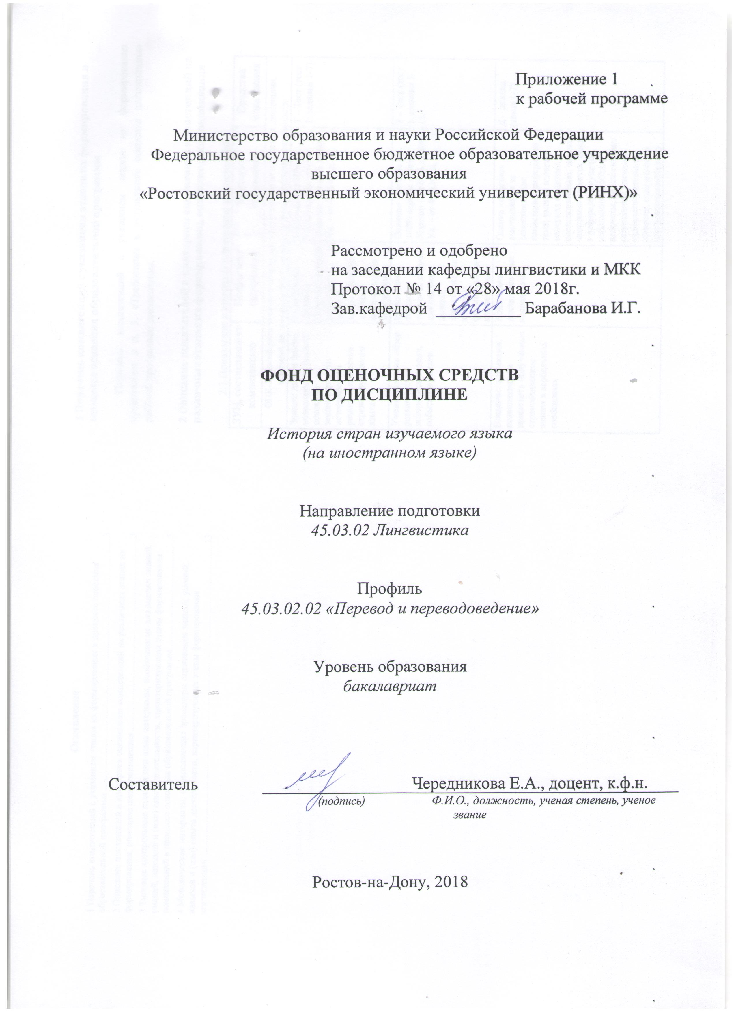

**Оглавление**

1 Перечень компетенций с указанием этапов их формирования в процессе освоения образовательной программы 3

2 Описание показателей и критериев оценивания компетенций на различных этапах их формирования, описание шкал оценивания 3

3 Типовые контрольные задания или иные материалы, необходимые для оценки знаний, умений, навыков и (или) опыта деятельности, характеризующих этапы формирования компетенций в процессе освоения образовательной программы 5

4 Методические материалы, определяющие процедуры оценивания знаний, умений, навыков и (или) опыта деятельности, характеризующих этапы формирования компетенций 13

**1 Перечень компетенций с указанием этапов их формирования в процессе освоения образовательной программы**

Перечень компетенций с указанием этапов их формирования представлен в п. 3. «Требования к результатам освоения дисциплины» рабочей программы дисциплины.

**2 Описание показателей и критериев оценивания компетенций на различных этапах их формирования, описание шкал оценивания**

2.1 Показатели и критерии оценивания компетенций:

|  |  |  |  |  |
| --- | --- | --- | --- | --- |
| ЗУН, составляющие компетенцию | Показатели оценивания | | Критерии оценивания | Средства оценивания |
| ОПК-2 способностью видеть междисциплинарные связи изучаемых дисциплин, понимает их значение для будущей профессиональной деятельности | | | | |
| Знание: даты и факты, позволяющие указать основные закономерности исторического развития общества страны изучаемого языка | Выполнение типовых тестовых заданий для оценки знаний, характеризующих этапы формирования компетенции | Отлично – от 80% до 100% верных ответов  Хорошо – от 60% до 80%  Уд. – от 40% и т.д. | | Т – Тест (тест 1: задания 1-7) |
| Умение:сделать обзор различных исторических эпох, событий и фактов | Выполнение типовых тестовых заданий для оценки знаний, характеризующих этапы формирования компетенции | Отлично – от 80% до 100% верных ответов  Хорошо – от 60% до 80%  Уд. – от 40% и т.д. | | Т – Тест (тест 1: задания 8-15) |
| Владение: навыками, позволяющими применять полученные страноведческие знания в вербальных сообщениях | Подготовка доклада по теме исследования | Оценка «отлично» выставляется за самостоятельно написанный реферат по теме; умение излагать материал грамотно и последовательно; оценка «хорошо» ставится, если в реферате допущены небольшие пробелы, недочеты, не исказившие содержание; оценка «удовлетворительно» ставится, если неполно или непоследовательно раскрыто основное содержание, но показано общее понимание вопроса и продемонстрированы умения, достаточные для дальнейшего усвоения материала и т.д. | | Д – доклад (темы 1-7) |
| ПК-8: владением методикой подготовки к выполнению перевода, включая поиск информации в справочной, специальной литературе и компьютерных сетях | | | | |
| Знание: основную справочную, специальную литературу и информационные ресурсы для поиска информации при подготовке к выполнению перевода; методику подготовки к выполнению перевода, в т.ч. проведение предпереводческого анализа; как соотнести информацию, полученную в справочной, специальной литературе и компьютерных сетях с поставленными переводческими задачами | Выполнение типовых контрольных заданий для оценки знаний, характеризующих этапы формирования компетенции | Отлично – от 80% до 100% верных ответов  Хорошо – от 60% до 80%  Уд. – от 40% и т.д. | | КЗ – контрольное задание: вариант 1, 2, задание 1-2 |
| Умение:определить необходимые каналы поиска информации в процессе подготовки к выполнению перевода; переформулировать полученные в процессе поиска информации знания для их целесообразного использования в процессе перевода; интерпретировать полученную в справочной, специальной литературе и компьютерных сетях информацию для осуществления процесса перевода | Анализ деятельности исторических фигур, фактов, событий. Способность указать их причины и следствия. | Отлично – от 80% до 100% верных ответов  Хорошо – от 60% до 80%  Уд. – от 40% и т.д. | | КЗ – контрольное задание: вариант 1, 2, задание 3-4 |
| Владение: методикой подготовки к выполнению перевода, включая поиск информации в справочной, специальной литературе и компьютерных сетях; стратегиями, позволяющими осуществлять всестороннюю подготовку к выполнению перевода, решать задачи, поставленные после проведения предпереводческого анализа | Подготовка доклада по теме исследования | Оценка «отлично» выставляется за самостоятельно написанный доклад по теме; умение излагать материал грамотно и последовательно; оценка «хорошо» ставится, если в докладе допущены небольшие пробелы, недочеты, не исказившие содержание; оценка «удовлетворительно» ставится, если неполно или непоследовательно раскрыто основное содержание, но показано общее понимание вопроса и продемонстрированы умения, достаточные для дальнейшего усвоения материала и т.д. | | Д – доклад (темы 8-15) |

2.2 Шкалы оценивания:

Текущий контроль успеваемости и промежуточная аттестация осуществляется в рамках накопительной балльно-рейтинговой системы в 100-балльной шкале:

50-100 баллов - (зачет) - выставляется, если обучающийся продемонстрировал знания, умения и владения в объеме 2/3 изученного материала, соответствующие оценке «удовлетворительно» или выше;

0-49 баллов - (незачет) - выставляется, если студент продемонстрировал недостаточные знания, умения и владения в более чем половины изученного материала, которые соответствуют оценке «неудовлетворительно».

**3 Типовые контрольные задания или иные материалы, необходимые для оценки знаний, умений, навыков и (или) опыта деятельности, характеризующих этапы формирования компетенций в процессе освоения образовательной программы**

Министерство образования и науки Российской Федерации

Федеральное государственное бюджетное образовательное учреждение высшего образования

«Ростовский государственный экономический университет (РИНХ)»

Кафедра Лингвистики и межкультурной коммуникации

**Вопросы к зачету**

по дисциплине **История стран изучаемого языка (на иностранном языке)**

1. The history of British political system.

2. State symbols of Great Britain.

3. Britain under the Roman`s power

4. Britain in Anglo-Saxon period. Alfred`s the Great reign.

5. Norman Conquest of England and its consequences.

6. Henry I reforms.

7. Henry II Plantagenet reign and reforms.

8. Civil war 1263-1267 and creation of English Parliament.

9. Edward I rein.

10. Social and economic development of England in the 14 century.

11. Watt Tyler`s revolt in 1381.

12. Church reform in the 14 century. John Wiclef. John Ball.

13. A Hundrer Years War.

14. Social and economics development of England in the 15 century.

15. Wars of the Roses.

16. Social and economics development of England in the 16 century.

17. Henry VII reign.

18. Henry VIII reign and his ancestors.

19. Anglicanism. Main trends of precisianism.

20. Elizabeth I reign.

21. Absolutism of Tudor`s dynasty.

22. English bourgeois revolution in the 17 century.

23. Political struggle Jacob I against Charles`s I parliament.

24. The beginning of English bourgeois revolution. The civil war.

25. Oliver Cromwell and creation of “new pattern” army.

26. Independent republic.

27. Cromwell`s protectorate.

28. Monarchy restoration in 1688.

29. Economic precondition and social consequences of the industrial revolution.

30. English technical inventions in the time of the industrial revolution.

31. Social and political life of England in the 18 century. Parliament. Class struggle.

32. English colonial conquest of India.

33. English colony in the North America.

34. Great Britain during the years of the Great French bourgeois revolution and Napoleonic Wars.

35. Great Britain in 1815-1832. The struggle for the first parliamentary reform.

36. Great Britain in 1832-1848. Chartism.

37. Great Britain - «world factory» (1950-1960).

38. Victorian age.

39. Great Britain at the end of the 19 century.

40. Great Britain at the beginning of the 20 century. English imperialism.

41. Great Britain in the period of the First World War.

42. British foreign policy in 1930.

43. Great Britain in the period of the Second World War.

44. Windsor`s royal dynasty.

45. The history of Great Britain`s religion.

46. Economic history of Great Britain.

47. Political parties of Great Britain: history and modern times.

48. The history of Scotland.

49. The history of Ireland.

50. The history of English parliament.

Составитель ________________________ Е.А. Чередникова

**(подпись)**

«____»__________________20___ г.

**Критерии оценки:**

* оценка «отлично» выставляется студенту, если правильно выполнено более 80% заданий;
* оценка «хорошо» выставляется студенту, если правильно выполнено более 60% заданий;
* оценка «удовлетворительно» выставляется студенту, если правильно выполнено более 40% заданий;
* оценка «неудовлетворительно» выставляется студенту, если правильно выполнено менее 40% заданий.

Министерство образования и науки Российской Федерации

Федеральное государственное бюджетное образовательное учреждение высшего образования

«Ростовский государственный экономический университет (РИНХ)»

Кафедра Лингвистики и межкультурной коммуникации

**Тесты письменные или компьютерные**

по дисциплине **История стран изучаемого языка (на иностранном языке)**

**ТЕСТ 1.**

Вариант 1

Выберите правильный вариант

Question 1: Who was the Virgin Queen?

1. Mary 1
2. Elizabeth 1
3. Anne
4. Catherine

Question 2: How many American colonies did Britain have before the American war of Independence.

1. 18
2. 11
3. 7
4. 13

Question 3: How many wives did Henry VIII have?

1. 3
2. 2
3. 6
4. 1

Question 4: How many years were there between World War 1 and World war 2?

1. 19
2. 27
3. 25
4. 21

Question 5: How many years was Queen Victoria on the throne?

1. 25
2. 32
3. 63
4. 48

Question 6: How many kings and Queens did the 20th century have?

1. 8
2. 3
3. 6
4. 12

Question 7: Edward viii resigned after a year to marry who?

1. Helena Simpson
2. Anne Boleyn
3. Julia Smpson
4. Wallace Simpson

Question 8: Who did William the Conquer defeat to become King of England?

1. The Duke of Essex
2. Richard ii
3. Harold Godwin
4. Richard the Lionheart

Question 9: How old was Edward vi when he became King?

1. 17
2. 13
3. 20
4. 9

Question 10: Where was Charles i beheaded?

1. Whitehall Banqueting Hall
2. Tower of London
3. Trafalgar Square
4. Westminster Palace

Question 11: How long did Lady Jane Grey rule for

1. 11 days
2. 20years
3. 1 year
4. 9 days

Question 12: How many children did Henry vii have?

1. 4
2. 2
3. 0
4. 8

Question 13: Who was Henry ii wife?

1. Queen Judith
2. Queen Jane
3. Queen Anne
4. Queen Eleanor

Question 14: What relation was Catherine Howard to Anne Boylen?

1. Sister
2. Mother
3. Aunt
4. Cousin

Question 15: Who was Prime Minster for the longest duration?

1. John Major
2. Margaret Thatcher
3. William Churchill
4. Margret Thatcher

Вариант 2

Выберите правильный ответ:

Question 1: Which countries make up 'Great Britain'?

1. England, Scotland and Northern Ireland
2. England, Scotland, Wales and Northern Ireland
3. Wales and England
4. England, Scotland and Wales

Question 2: Which tribal leader fought against the Roman conquest of Britain?

1. Hadrian
2. Boudicca
3. King Canute
4. Churchill

Question 3: Which king defeated the Vikings at the end of the 9th Century?

1. King Alfred the Great
2. King Canute
3. King William
4. King John

Question 4: When did the English first impose English laws on Wales and the Welsh?

1. The start of the 13th Century
2. The first half of the 14th Century
3. The first half of the 15th Century
4. The first half of the 16th Century

Question 5: Which famous document eventually led to the formation of Parliament in England?

1. The Domesday Book
2. The Magna Carta
3. The Minor Carta
4. The Carta Majorum

Question 6: Under the feudal system, what were people who worked the land called?

1. Slaves
2. Troglodytes
3. Serfs
4. Yeomen

Question 7: What proportion of the population of the UK were killed by the Black Death?

1. A quarter
2. A third
3. Half
4. Three quarters

Question 8: Which kinds of skilled workers did not come to England in large numbers from Europe in the Middle Ages?

1. Canal builders
2. Weavers
3. Carpenters
4. Engineers

Question 9: Which monarch established the Church of England?

1. King Henry VII
2. Elizabeth I
3. Edward I
4. King Henry VIII

Question 10: Which monarch was defeated by Oliver Cromwell in the English Civil War?

1. Elizabeth I
2. James I
3. Charles I
4. Henry VII

Question 11: Who was the first Prime Minister?

1. William Wilberforce
2. Robert Walpole
3. Benjamin Disraeli
4. William Gladstone

Question 12: When did potato famine in Ireland lead to great numbers of deaths owing to starvation and disease?

1. The mid-19th century
2. The early-17th century
3. The mid-18th century
4. The early-20th century

Question 13: Which were the first colonies granted independence by the Labour Party in 1947?

1. The United States of America
2. India, Pakistan and Ceylon (now Sri Lanka)
3. Australia, New Zealand and Singapore
4. India, Pakistan and Assam (now Sri Lanka)

Question 14: Which British Prime Minister oversaw the introduction of the National Health Service?

1. Winston Churchill
2. Anthony Eden
3. Clement Attlee
4. Harold MacMillan

Question 15: What does NATO stand for?

1. North American Treaty Organisation
2. National Assault and Tactical Organisation
3. Nations Against Terrorism Organisation
4. North Atlantic Treaty Organisation

**Критерии оценки:**

* оценка «отлично» выставляется студенту, если правильно выполнено более 80% заданий;
* оценка «хорошо» выставляется студенту, если правильно выполнено более 60% заданий;
* оценка «удовлетворительно» выставляется студенту, если правильно выполнено более 40% заданий;
* оценка «неудовлетворительно» выставляется студенту, если правильно выполнено менее 40% заданий.

Министерство образования и науки Российской Федерации

Федеральное государственное бюджетное образовательное учреждение высшего образования

«Ростовский государственный экономический университет (РИНХ)»

Кафедра Лингвистики и межкультурной коммуникации

**Комплект для выполнения контрольного задания**

по дисциплине **История стран изучаемого языка (на иностранном языке)**

**Вариант 1**

Read the text and answer the questions that follow.

1) In England, Parliament, a legislative body of representatives, had the right to approve all taxes and pass laws. They gained power when Henry VIII used it to pass the laws that made England a Protestant nation.

Parliament had two houses: 1. The House of Lords consisted of nobles and higher clergy. 2. The House of Commons represented two classes of gentry (high class) and burgesses (people with authority). Gentry owned land and had social position; burgesses consisted of merchants and professional people.

Elizabeth met for a total of 140 weeks. Elizabeth managed Parliament very cleverly, obtaining all the taxes needed without letting the members influence her policy too directly. She always respected the members' freedom of speech.

She found it however, increasingly difficult to prevent its members, particularly the Puritans, from questioning government policies. Eventually Parliament began a revolution when monarchy refused to listen to their views.

1. Why did James I clash with the Parliament?

2. Describe the English Parliament. How did Elizabeth manage the Parliament?

3. Why did England prosper economically under Elizabeth?

4. Why did Charles I clash with the Parliament?

2) Elizabeth was both the queen of England and head of the Anglican Church. She was determined to return her kingdom to Protestantism.

She decided to establish a state church that moderate Catholics and moderate Protestants might both accept. To please Protestants, priests in the Church of England were allowed to marry and deliver sermons in English. To please Catholics, Church of England kept some of the trappings of the Catholic service such as rich robes. In addition, church services were revised to be somewhat more acceptable to Catholics.

She also issued fines for people who did not attend the church for certain amount of time.

However, Protestants still wanted reforms, and the Catholics wanted her replaced by her cousin (who was supported by the Catholic king of Spain)

1. Describe the role played by Elizabeth I in firmly establishing Protestantism in England.

2. Describe the English Parliament. How did Elizabeth manage the Parliament?

3. How did Henry VII contribute to the growth of a powerful monarchy in England?

4. How did these clashes (with Charles I) lead to the English Civil War?

3) He faced problems from the beginning because he succeeded a legend and was Scotish, a foreigner. He was a strong believer in the divine right of kings, and he clashed with Parliament especially over money. James needed more money because they were in the time of inflation and there was growing government activity. When Parliament refused to lend him money, he:

1. Increased taxes on imports

2. Sold titles of nobility

3. Granting monopoly rights to companies.

4. Parliament objected to these methods.

4) He also offended Puritan members of Parliament. Puritans hoped he would enact reforms to purify English church of Catholic practices; James refused.

1. Mercantilism (America and England)

2. Why did Charles I clash with the Puritans and the Presbyterian Scots?

3. Why did Charles I clash with the Parliament?

4. Why did James I clash with the Parliament?

**Вариант 2**

Read the text and answer the questions that follow.

1) The time between the fall of the Roman Empire in the 5th century AD and the invasion of the Normans in the 11th century is often described by historians as the Anglo-Saxon period. The Anglo-Saxons were tribesmen who originally came from Germany and other parts of Northern Europe. Over time, the area of England which they occupied grew and grew until by the eleventh century under King Edward the Confessor, the Anglo-Saxons controlled much of England. To help the king govern the country well, he divided it into regions called earldoms, and each of these was controlled by an earl. Harold Godwinson was the most powerful of these earls and he controlled much of southern England, including Folkestone and Hythe!

The population of England was much smaller than it is today. Roughly 1.5 million people lived here – compared with over 60 million in the 21st century. Most people lived off the land and were peasant farmers. There were very few big towns or cities; in fact there were only 7 towns with more than 7,500 inhabitants. That’s still smaller than Hythe today!

Living conditions were hard in the Anglo-Saxon period. Most people lived off the land and were dependent on good harvests each year to see them through the winter. Poor summers often meant starvation for thousands of people. There was a small class of people who made their money by buying and selling goods. These were known as merchants. One of the most important trades for England at this time was the cloth trade. Raw wool was exported to Europe to be made into fine clothes.

Britain was a religious country. St Augustine had brought Christianity to the country when he arrived at Ebbsfleet in Kent in 597 AD (not far from the site of the new Eurostar station) and soon converted King Ethelbert and his wife. Monasteries (special religious buildings) and churches began to spring up all over the country. There is very little evidence today of these buildings however because many were built from timber and later replaced by massive new stone churches by the Normans.

1. Who ruled England before 1066?

2. How many people lived in England in 1066?

3. How wealthy was England?

4. Were people religious?

2) Charles I took his job as head of the Anglican church seriously; he favored a very formal and ritualistic Protestantism, which irritated the Puritans. They also despised the extravagant life of the royal family. Charles in return increased restrictions on Puritans - for example, he required government approval for the printing of any religious books. As a result, thousands of Puritans left the country, those who stayed behind opposed to the king's policies. Charles tried to impose a standard prayer book on his Scottish subjects. These Scots had already accepted a branch of Puritanism known as Presbyterianism. The Presbyterians had their own prayer book. They responded to Charles's attempt to Anglicanize the Presbyterian service by signing a National Covenant, where scots swore that changes in the church in Scotland violated both their religion and acts of the Scottish Parliament. Moreover, the king seemed to be reestablishing Catholic practices in Scotland.

Scots assembled an army to fight for their religious freedom.

1. Why did Charles I clash with the Parliament?

2. Why did Charles I clash with the Puritans and the Presbyterian Scots?

3. Why did James I clash with the Parliament?

4. How did these clashes (with Charles I) lead to the English Civil War?

3) The Scots rebelled, assembled a huge army, and threatened to invade England. To meet this danger, Charles needed money - money he could get only by calling Parliament. This gave Parliament to oppose him. He tries to arrest members of Parliament for treason; Parliament became outraged.

Puritans joined in the army since they opposed to the King's policies which greatly restricted Puritans.

1. Why did James I clash with the Parliament?

2. Why did Charles I clash with the Puritans and the Presbyterian Scots?

3. Briefly describe the English Civil War.

4. How did these clashes (with Charles I) lead to the English Civil War?

4) The use of limited natural resources to satisfy needs, wants, and generates wealth.

Mercantilism was an economic theory practiced in Europe, where it was believed that a country's power came from its wealth. Wealth, after all, allowed nations to build strong navies and purchase vital goods. -> Goal of every nation became the attainment of as much wealth possible.

In mercantilism, a nation could increase wealth and power in two ways:

1. Obtaining as much gold and silver as possible.

2. Establishing a favorable BALANCE OF TRADE, in which it sold more goods than it bought. (To become self-sufficient, not dependent on other countries for goods)

Colonies played vital role in this practice. Colonies provided raw materials that could not be found in the home country; played role of supplier.

1. Colonies also provided gold/silver and a market where home country could sell goods.

2. Glorious Revolution

3. Mercantilism

4. Mercantilism (America and England)

5. Bill of rights

**Критерии оценки:**

* оценка «отлично» выставляется студенту, если правильно выполнено более 80% заданий;
* оценка «хорошо» выставляется студенту, если правильно выполнено более 60% заданий;
* оценка «удовлетворительно» выставляется студенту, если правильно выполнено более 40% заданий;
* оценка «неудовлетворительно» выставляется студенту, если правильно выполнено менее 40% заданий.

Министерство образования и науки Российской Федерации

Федеральное государственное бюджетное образовательное учреждение высшего образования

«Ростовский государственный экономический университет (РИНХ)»

Кафедра Лингвистики и межкультурной коммуникации

**Темы докладов**

по дисциплине **История стран изучаемого языка (на иностранном языке)**

1) Англия в древности, при римлянах и англосаксах. Норманнское завоевание Англии.

2) Англия в XIII-XIV веках.

3) Англия в XV веке. Война Алой и Белой Роз.

4) Англия в XVI веке. Абсолютизм Тюдоров.

5) Английская буржуазная революция XVII века.

6) Промышленный переворот XVIII века в Великобритании.

7) Общественная и политическая жизнь Англии в XVIII веке.

8) Великобритания в первой половине XIX века.

9) Великобритания во второй половине XIX века.

10) Великобритания в начале XX века.

11) Великобритания между Первой и Второй мировыми войнами.

12) Великобритания в период Второй мировой войны.

13) Важнейшие исторические события в жизни Британии в период правления королевы Виктории (1837-1901)

14) Великобритания в последней четверти XX - начале XXI веков.

15) Религиозная история Великобритании.

16) Войны в истории Великобритании.

17) Экономическая история Великобритании.

18) История Британской колониальная империи.

19) Политические партии Великобритании: история и современность.

20) История Шотландии.

21) История Ирландии.

22) Важнейшие события политической и социальной жизни периода правления королевы Елизаветы I (1588-1603)

23) Порядок наследования монархической власти. Титулы, права и обязанности монарха.

24) История борьбы народа Великобритании за свои права.

25) Темы по предложению студентов.

**Критерии оценки:**

* Оценка «отлично» – выполнены все требования к написанию и защите доклада: обозначена проблема и обоснована её актуальность, сделан краткий анализ различных точек зрения на рассматриваемую проблему и логично изложена собственная позиция, сформулированы выводы, тема раскрыта полностью, выдержан объём, соблюдены требования к внешнему оформлению, даны правильные ответы на дополнительные вопросы.
* Оценка «хорошо» – основные требования к докладу и его защите выполнены, но при этом допущены недочеты. В частности, имеются неточности в изложении материала; отсутствует логическая последовательность в суждениях; не выдержан объем доклада; имеются упущения в оформлении; на дополнительные вопросы при защите даны неполные ответы.
* Оценка «удовлетворительно» – имеются существенные отступления от требований к докладу. В частности: тема освещена лишь частично; допущены фактические ошибки в содержании доклада или при ответе на дополнительные вопросы; во время защиты отсутствует вывод.
* Оценка «неудовлетворительно» – тема доклада не раскрыта, обнаруживается существенное непонимание проблемы.

**4 Методические материалы, определяющие процедуры оценивания знаний, умений, навыков и (или) опыта деятельности, характеризующих этапы формирования компетенций**

Процедуры оценивания включают в себя текущий контроль и промежуточную аттестацию.

**Текущий контроль** успеваемости проводится с использованием оценочных средств, представленных в п. 3 данного приложения. Результаты текущего контроля доводятся до сведения студентов до промежуточной аттестации.

**Промежуточная аттестация** проводится в форме зачета.

Зачет проводится во время последнего аудиторного занятия в устном виде. Количество вопросов в задании для зачета – 2. Проверка ответов и объявление результатов производится в день зачета. Результаты аттестации заносятся в ведомость и зачетную книжку студента. Студенты, не прошедшие промежуточную аттестацию по графику сессии, должны ликвидировать задолженность в установленном порядке.

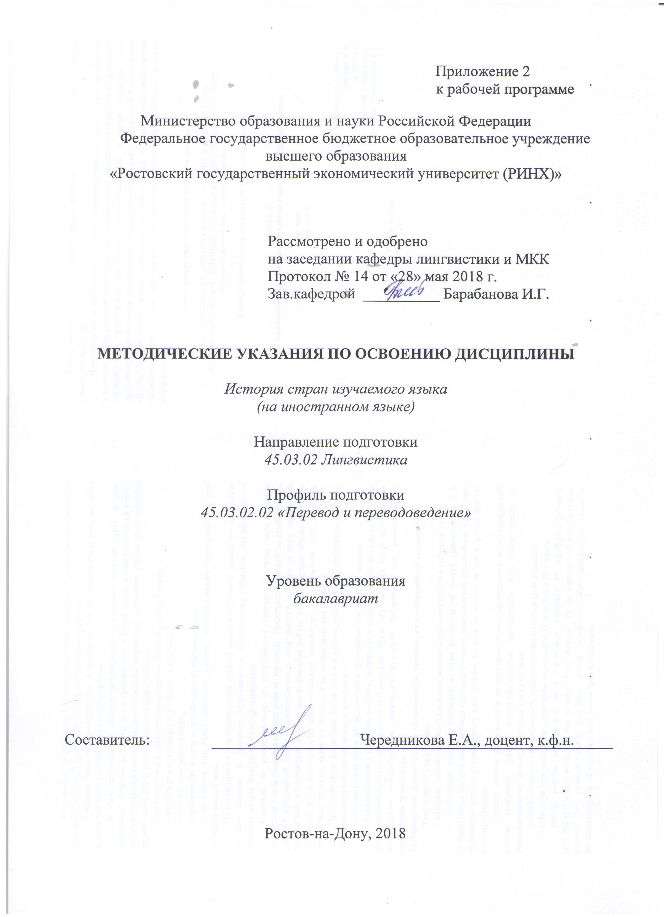

Методические указания по освоению дисциплины «История стран изучаемого языка (на иностранном языке)»адресованы студентам всех форм обучения.

Учебным планом по направлению подготовки 45.03.02 Лингвистика предусмотрены следующие виды занятий: практические занятия.

В ходе практических занятий рассматриваются основные вопросы курса: история Британских островов до нашей эры, в средние века, в Новое время, а также новейший период истории Великобритании; развиваются навыки творческого мышления, умение самостоятельно изучать литературу, анализировать факты и события.

При подготовке к практическим занятиям каждый студент должен:

– изучить рекомендованную учебную литературу;

– изучить конспекты лекций;

– подготовить ответы на все вопросы по изучаемой теме;

– письменно выполнить домашнее задание, рекомендованное преподавателем при изучении каждой темы.

По согласованию с преподавателем студент может подготовить доклад или сообщение по теме занятия. В процессе подготовки к практическим занятиям студенты могут воспользоваться консультациями преподавателя.

Вопросы, не рассмотренные на практических занятиях, должны быть изучены студентами в ходе самостоятельной работы. Контроль самостоятельной работы студентов над учебной программой курса осуществляется в ходе занятий методом устного опроса или посредством тестирования. В ходе самостоятельной работы каждый студент обязан прочитать основную и по возможности дополнительную литературу по изучаемой теме, выделить непонятные термины, найти их значение в энциклопедических словарях.

При реализации различных видов учебной работы используются разнообразные (в т.ч. интерактивные) методы обучения, в частности:

- интерактивная доска для подготовки и проведения семинарских занятий.

Для подготовки к занятиям, текущему контролю и промежуточной аттестации студенты могут воспользоваться электронной библиотекой. Также обучающиеся могут взять на дом необходимую литературу на абонементе вузовской библиотеки или воспользоваться читальными залами вуза.

**Методические рекомендации по написанию, требования к оформлению докладов**

Требования к содержанию:

- материал, использованный в докладе, должен относиться строго к выбранной теме;

- необходимо изложить основные аспекты проблемы не только грамотно, но и в соответствии с той или иной логикой (хронологической, тематической, событийной и др.) - при изложении следует сгруппировать идеи разных авторов по общности точек зрения или по научным школам;

- доклад должен заканчиваться подведением итогов проведенной исследовательской работы: содержать краткий анализ-обоснование преимуществ той точки зрения по рассматриваемому вопросу, с которой Вы солидарны.

Объем и технические требования, предъявляемые к выполнению доклада.

Объем работы должен быть, как правило, не менее 12 и не более 20 страниц.

Работа должна выполняться через одинарный интервал 14 шрифтом, размеры оставляемых полей: левое - 25 мм, правое - 15 мм, нижнее - 20 мм, верхнее - 20 мм. Страницы должны быть пронумерованы. Расстояние между названием части доклада или главы и последующим текстом должно быть равно трем интервалам.

Фразы, начинающиеся с «красной» строки, печатаются с абзацным отступом от начала строки, равным 1 см.

При цитировании необходимо соблюдать следующие правила: текст цитаты заключается в кавычки и приводится без изменений, без произвольного сокращения цитируемого фрагмента (пропуск слов, предложений или абзацев допускается, если не влечет искажения всего фрагмента, и обозначается многоточием, которое ставится на месте пропуска) и без искажения смысла; каждая цитата должна сопровождаться ссылкой на источник, библиографическое описание которого должно приводиться в соответствии с требованиями библиографических стандартов.

**Образец оформления титульного листа для доклада:**

МИНИСТЕРСТВО ОБРАЗОВАНИЯ И НАУКИ РОССИЙСКОЙ ФЕДЕРАЦИИ

РОСТОВСКИЙ ГОСУДАРСТВЕННЫЙ ЭКОНОМИЧЕСКИЙ УНИВЕРСИТЕТ (РИНХ)

Факультет лингвистики и журналистики

Кафедра лингвистики и межкультурной коммуникации

ДОКЛАД

по дисциплине «История стран изучаемого языка (на иностранном языке)»

на тему:

«Edward I»

Работу выполнил(а) студент(кА)

Иванова И.И.

гр. ПЕР-711

Научный руководитель:

к.ф.н., доц. Чередникова Е.А.

Ростов-на-Дону

20..